Министерство науки и высшего образования Российской Федерации
Федеральное государственное автономное образовательное учреждение
высшего образования
«Уральский федеральный университет
имени первого Президента России Б.Н. Ельцина»

Институт радиоэлектроники и информационных технологий – РТФ
Школа бакалавриата

ОТЧЕТ

По проекту
«Создание автоматического штатива»

по дисциплине «Проектный практикум»

Заказчик: Исаков Дмитрий Николаевич
Куратор: Исаков Дмитрий Николаевич
Студенты команды ______________
Буцких Андрей Сергеевич
Сидоренко Егор Сергеевич

Екатеринбург, 2025
Оглавление
ВВЕДЕНИЕ 3
1 Разработка 5

1.1 Изучение принципов работы 5

1.2 Получить референсы от заказчика 6

1.3 Проектирование 3D-модели штатива 7

1.4 Запрограммировать его работу в панорамном режиме 8

1.5 Тесты готового устройства 9
2 Отчет о работе команды 10

2.1 Отчет Буцких Андрея 10

2.2 Отчет Сидоренко Егора 11
3 Результаты проекта 12
ЗАКЛЮЧЕНИЕ 13
СПИСОК ИСПОЛЬЗОВАННЫХ ИСТОЧНИКОВ 14

ВВЕДЕНИЕ
Современные технологии визуализации активно развиваются, открывая новые возможности в сферах фотографии, туризма, недвижимости и создания иммерсивного контента. Одним из ключевых инструментов в этой области является панорамная съемка, позволяющая запечатлеть пространство в полном охвате 360 градусов. Однако процесс создания таких фотографий зачастую требует значительных временных затрат, специальных навыков и ручной настройки оборудования, что ограничивает доступность технологии для широкого круга пользователей.
Целью настоящего проекта является разработка автоматизированного штатива, способного упростить и ускорить процесс съемки панорамных фотографий. Основная задача устройства — обеспечить плавное вращение камеры с заданным шагом, синхронизированное с автоматическим срабатыванием затвора смартфона, а также предложить пользователю гибкое управление через мобильное приложение или пульт дистанционного контроля. Это решение призвано минимизировать человеческий фактор, повысить точность кадрирования и сделать создание профессиональных панорам доступным даже для неподготовленных пользователей.
Реализация проекта включает в себя интеграцию механических компонентов (моторы, крепления), разработку системы управления (микроконтроллеры, ПО), а также обеспечение совместимости с различными моделями смартфонов. Успешное внедрение такого устройства не только расширит технические возможности фотографов и энтузиастов, но и найдет применение в коммерческих проектах, таких как виртуальные туры, 3D-картография и интерактивные презентации.
В отчете представлены этапы работы над проектом: от анализа существующих решений и формирования технических требований до тестирования прототипа и оценки его эффективности. Результаты демонстрируют потенциал автоматизации в области панорамной съемки и подтверждают практическую значимость разработанного решения.
Участники нашей команды devPIV:
- Тимлид, программист – Буцких Андрей Сергеевич РИ-320914
- 3D-художник, разработчик – Сидоренко Егор Сергеевич РИ-320931
Цель проекта: Разработка 3D-моделей конструктива штатива и создание алгоритма работы с помощью знаний робототехники.

Требуемый результат: Готовый штатив, основанный на референсах проектов в интернете, и запрограммированный на панорамную съемку

- Разработка
Основные этапы разработки, которой мы занимались на данном проекте:
- Изучить принцип работы концептуального устройства, основываясь на статьи в интернете
- Получить референсы от заказчика
- Создать 3D-модель будущего штатива
- Запрограммировать его работу в режиме панорамы
- Тестировать собранное устройство

  - Изучение принципов работы

Проведен поиск и анализ статей, патентов и коммерческих продуктов, связанных с панорамной съемкой и автоматизированными штативами.
Исследованы механизмы вращения, типы моторов (шаговые, сервоприводы), способы синхронизации с камерой смартфона (Bluetooth, Wi-Fi, ИК-пульт).
Определены слабые места существующих аналогов: высокая стоимость, сложность настройки, ограниченная совместимость с гаджетами.
Результат: Сформирована база для проектирования, выделены ключевые функции: плавное вращение, поддержка смартфонов разных размеров, два режима управления (пульт и приложение).

  - Получить референсы от заказчика
Получены референсы от заказчика: примеры панорамных фото, требования к углу обзора, допустимой погрешности вращения.
Обсуждены предпочтительные материалы, бюджетные ограничения и сроки.
Утвержден список обязательных функций: автоматический режим съемки, защита от вибраций.
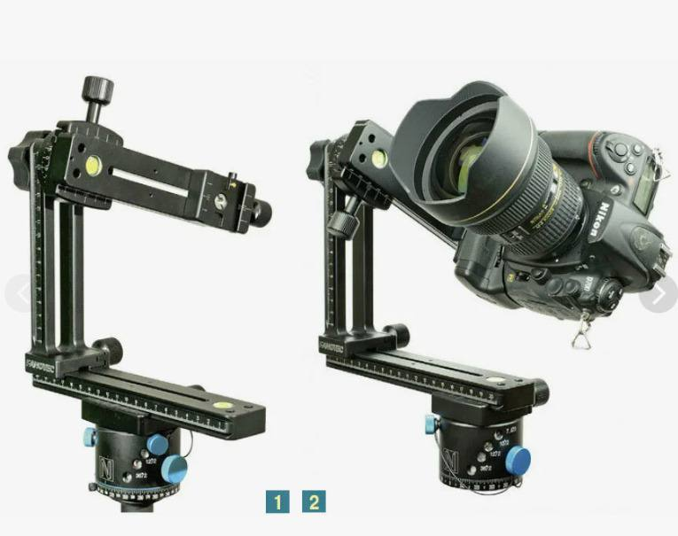Рисунок 1 – Референс штатива

  - Проектирование 3D-модели штатива
Разработана 3D-модель в Blender с учетом габаритов смартфонов и размещения моторов. Проработаны узлы: поворотная платформа, регулируемое крепление для камеры, отсек для батареи и контроллера. Проведены виртуальные тесты на устойчивость и распределение нагрузки. Модель доработана после согласования с заказчиком (упрощена сборка, добавлены резиновые прокладки для снижения вибраций).

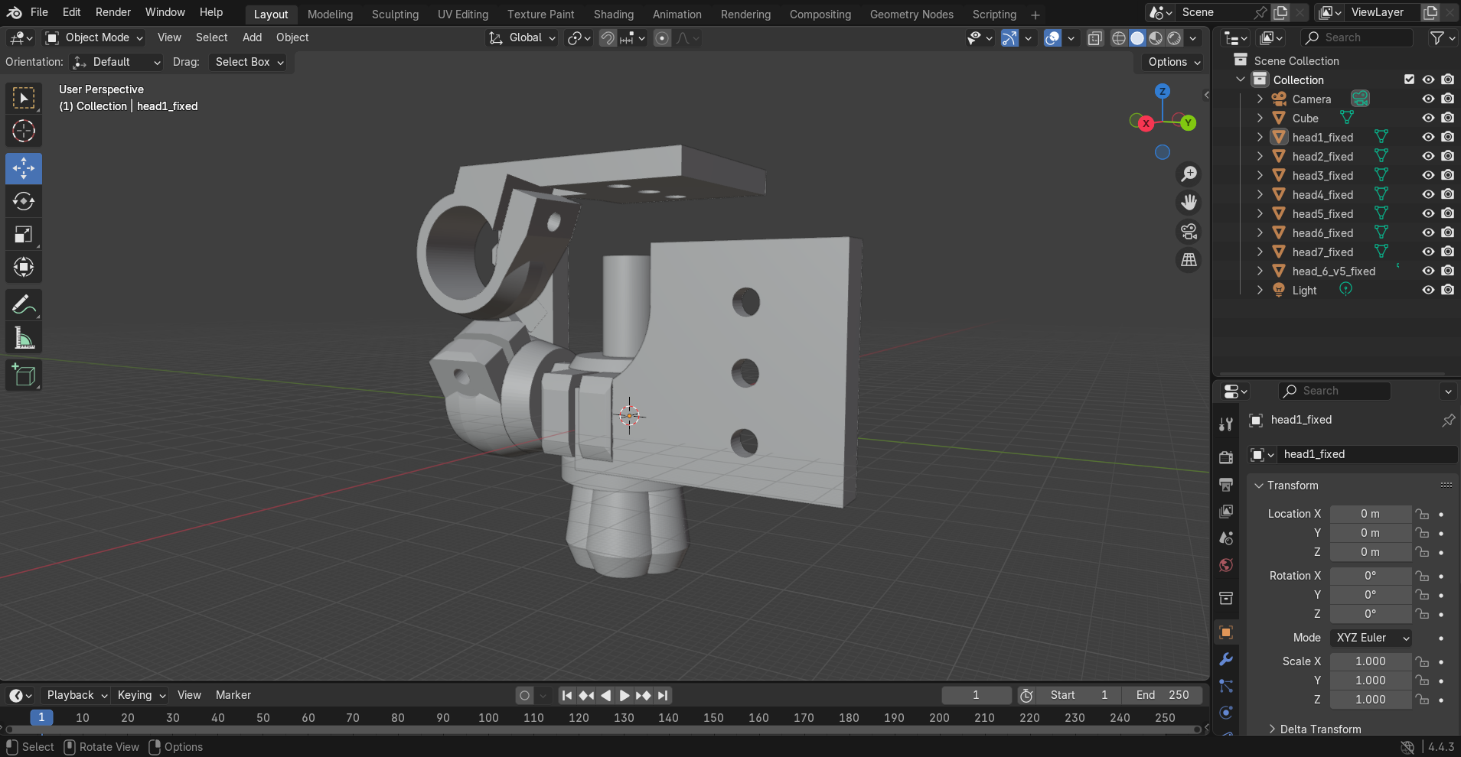
Рисунок 2 – Модель штатива

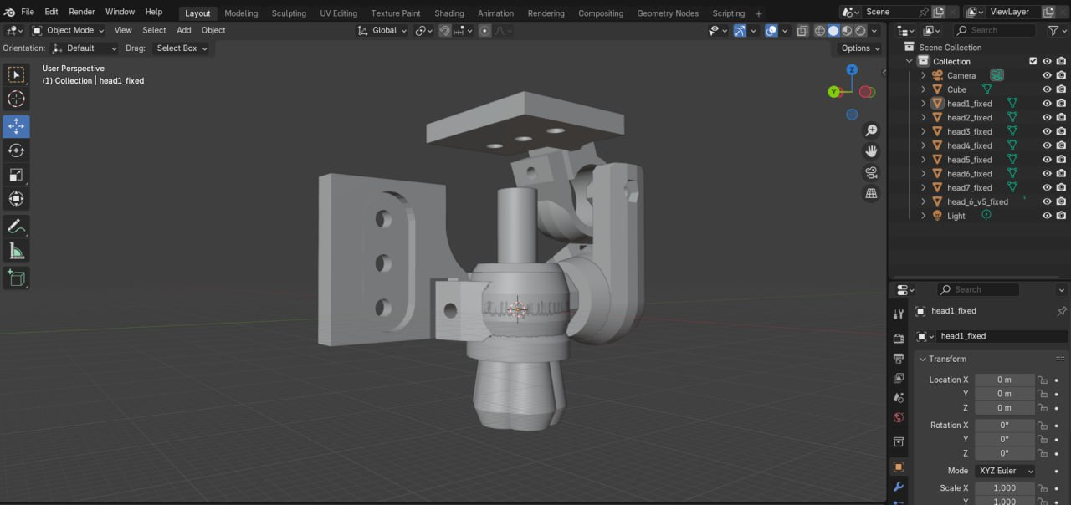
Рисунок 3 – Модель штатива с другой стороны
  - Запрограммировать его работу в панорамном режиме
Написана прошивка для микроконтроллера, управляющего шаговым мотором. 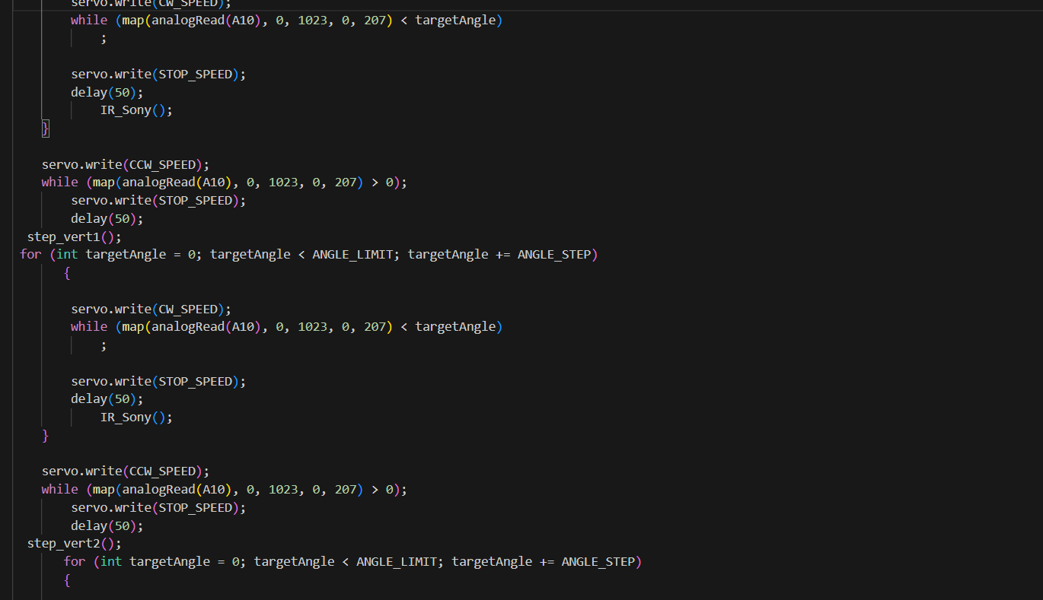Рисунок 4 – Код на Arduino.

  - Тесты готового устройства
Проверить работоспособность устройства в реальных условиях
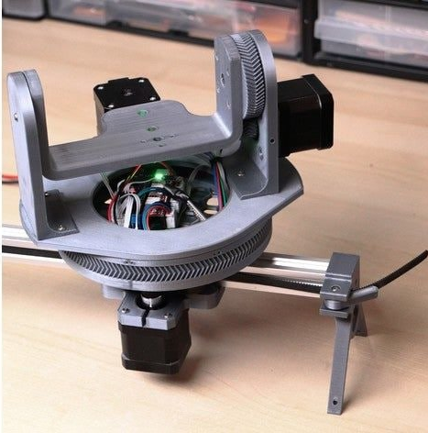

Рисунок 5 – Пример устройства

- Отчет о работе команды
В данном разделе мы разберем работу каждого участника нашей команды, их основные задачи, род деятельности и их прогресс
  - Отчет Буцких Андрея
Координация с заказчиком и управление командой
  - Регулярно проводил встречи с заказчиком для уточнения требований, обсуждения прогресса и согласования изменений.
  - Составлял отчеты о статусе проекта, фиксировал обратную связь и транслировал её команде.
  - Распределял задачи между участниками, контролировал соблюдение сроков и качество выполнения работ.
  - Использовал инструменты управления для отслеживания этапов и решения конфликтов.
Подбор компонентов и проектирование механизма
  - Совместно с заказчиком определил ключевые элементы конструкции
  - Проанализировал рыночные предложения, выбрал оптимальные по цене и качеству детали
  - Участвовал в мозговых штурмах по оптимизации механизма
Разработка тестового кода
  - Создал базовую версию программы на C++ для Arduino, реализующую:
  - Провел отладку кода, устранил ошибки в расчете угла поворота и временных интервалах между кадрами.

  - Отчет Сидоренко Егора
Основные обязанности и достижения:
- Разработка 3D-модели штатива
  - Создал детализированную 3D-модель
  - Провел виртуальные тесты на прочность и балансировку, изменил толщину опорных элементов для повышения устойчивости.
- Поиск и адаптация компонентов
  - Нашел на площадках совместимые детали
  - Адаптировал модель под доступные на рынке комплектующие
- Подготовка к сборке прототипа
  - Создал инструкцию по сборке, включающую порядок монтажа электроники и калибровки механизма.
  - Участвовал в сборке первого прототипа, устранил несоответствия в креплениях

- Результаты проекта
Готовая к производству 3D-модель, оптимизированная под бюджетные материалы и стандартные компоненты.
Успешная печать и сборка прототипа, прошедшего испытания на устойчивость и точность.
Документация, ускоряющая процесс масштабирования проекта.

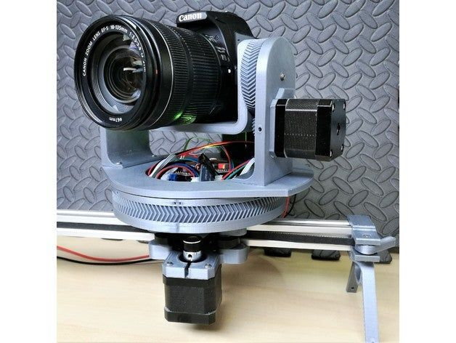
Рисунок 6 – Напечатанный штатив.

ЗАКЛЮЧЕНИЕ

Проект по разработке автоматизированного штатива для панорамной съемки 360° успешно завершен, продемонстрировав эффективность междисциплинарного подхода и слаженной работы команды. Основная цель — создание устройства, упрощающего процесс съемки панорамных фотографий для широкого круга пользователей — достигнута. Разработанный штатив не только решает задачу автоматизации панорамной съемки, но и обладает потенциалом для коммерциализации. Его внедрение может быть востребовано в сферах туризма, риелторского бизнеса и создания VR-контента. Проект подтвердил, что даже сложные технические решения могут быть реализованы при грамотном планировании, активном взаимодействии с заказчиком и использовании итеративного подхода.

СПИСОК ИСПОЛЬЗОВАННЫХ ИСТОЧНИКОВ
- DIY Arduino Motorised Time-Lapse Head - https://stevenbrace.co.uk/2012/06/diy-arduino-motorised-time-lapse-head/
- Автоматическая панорамная головка - https://arduino.ru/forum/programmirovanie/avtomaticheskaya-panoramnaya-golovka
- Printfly 2GT Шкив 12-20 зубьев - https://aliexpress.ru/item/1005006422645654.html?sku_id=12000037110035388&spm=a2g2w.productlist.search_results.1.3ef147e1ChIF2s
- Синхронный ремень ГРМ GT2, 6мм/10мм, резиновый, 280-900 мм - https://aliexpress.ru/item/1005007683018150.html?sku_id=12000041806418675&spm=a2g2w.productlist.search_results.18.7ae51b15kEXtuM
- Прототип робота для таймлапс-съёмки под управлением Arduino - https://habr.com/ru/articles/398381/
- DIY Camera Slider with Pan and Tilt Head – Arduino Based Project - https://howtomechatronics.com/tutorials/arduino/diy-motorized-camera-slider-pan-tilt-head-project/
- DIY Motorized Camera Slider with Pan and Tilt Head - Arduino Based Project - https://www.youtube.com/watch?v=hEBjbSTLytk

